Catalogo de proveedores

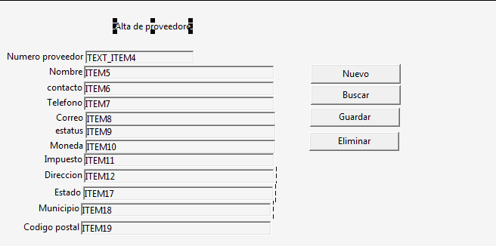

Casi Todos los campos son de libre captura para el usuario, solo el campo de estado y municipio son del catalogo.

Jerarquia de producto

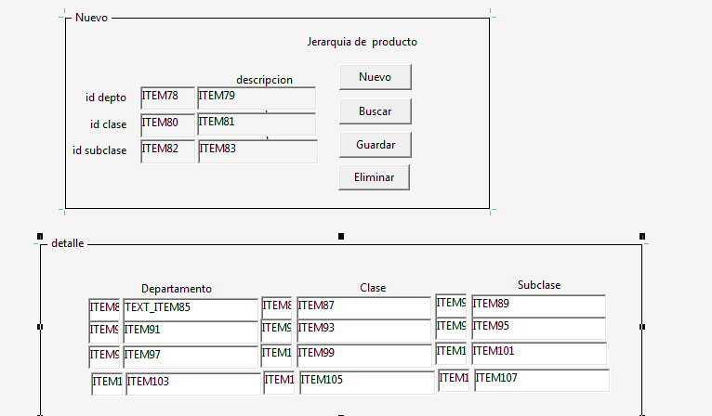

El usuario va crear la jerarquía al Nivel que quiera , si ingresa el depto. Y su descripción se puede guradar, si captura el departamento , clase y subclase se podrá guardad.

En el bloque de detalle se mostrara lo que se va guardando , si el usuario captura un departamento en el bloque detalle se mostrar todos los registros de la jerarquía.

Si el dato que quiere guardar ya existe se enviara mensaje de que ya existe.

Los datos que se capturen se deben validar que existan en las tablas de departamento, clase y subclase